необходимость двухступенчатого магнитного контроля структуры отливок из ковкого чугуна

Сандомирский С.Г.
Минск, Республика Беларусь

Важной деталью радиатора, соединяющей его секции между собой, является «ниппель 1¼», отливка которого представляет собой литую чугунную трубку из ферритного ковкого чугуна КЧ 30-6, процесс получения которого включает отжиг отливок из белого чугуна. На Минском заводе отопительного оборудования магнитным методом решена задача контроля структуры всех отливок ниппеля после отжига [1].
Но задача не допуска на сборку отливок со структурой серого чугуна до настоящего времени не решена. Причина этого в близости магнитных свойств серого и ковкого (с частично перлитной структурой металлической матрицы) чугунов. Остаточный магнитный поток в отливке, содержащей области со структурой серого чугуна, может соответствовать остаточному потоку в отливке со структурой ковкого чугуна с частично перлитной структурой металлической матрицы. Проведенные исследования показали, что по этой причине действующая методика контроля не позволяет полностью исключить попадание на сборку радиаторов отливок ниппелей со структурой серого чугуна. Это приводит к снижению надежности отопительных радиаторов в эксплуатации.
Предпосылкой решения проблемы являются результаты исследований влияния структуры отливок до отжига на их магнитные свойства (рисунок).

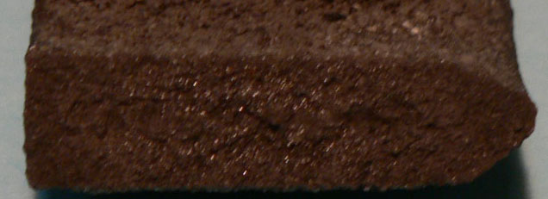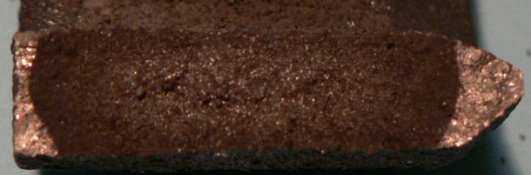
22 32
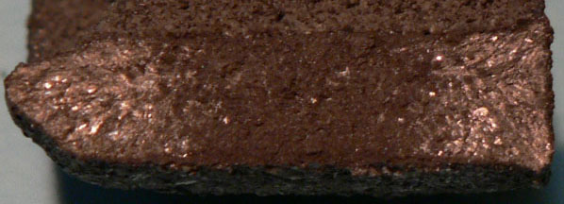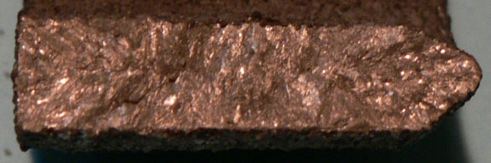
44 50
Рисунок. Изломы отливок «нпппель1¼» с различным соотношением серого и белого чугуна перед отжигом. Цифры (Ф_{d} в мкВб) - показания прибора МАКСИ-П.

Установлено, что перед отжигом остаточной магнитный поток Ф_{d} в отливке ниппеля из белого чугуна превышает Ф_{d} в отливке ниппеля из серого чугуна в 2.27 – 2.45 раза [2]. В условиях проведенного эксперимента (при намагничивающем поле 46 кА/м), пороговым значением для сортировки изделий «ниппель1¼» выбрано значение Ф_{d} = 46 мкВб. Предложено отливки, у которых Ф_{d} ≥ 46 мкВб, допускать на отжиг. Отливки, у которых Ф_{d} < 46 мкВб, не допускать на отжиг, а направлять на переплавку.

Литература
1. Сандомирский С.Г., Вершинин В.А. Корректировка браковочных пределов автоматической линии разбраковки по обрабатываемости не обточенных отливок ниппелей из ковкого чугуна КЧ 30-6 при изменении их размеров. – Литье и металлургия, 2008, № 1, с.116 - 120.
2. Сандомирский С.Г., Вершинин В.А. Анализ возможности повышения надежности отопительных радиаторов в эксплуатации. – Материалы Международной научно-технической конференции «Материалы, оборудование и ресурсосберегающие технологии», Часть 3, 17 -18 апреля 2008 г., г. Могилев, ГУ ВПО «Белорусско – Российский университет», с. 237 – 238.

